

实 验 报 告

课程名称： | 数据结构
实验项目： | 图的建立、遍历及应用
姓 名： | 梁震宇
专 业： | 软件工程
班 级： | 软件24-4
学 号： | 2404060404

计算机科学与技术学院

2025 年 11 月 26 日

目 录
实验项目名称： 图的建立、遍历及应用 2
一、实验目的 2
二、实验内容 2
三、实验操作步骤 2
四、实验结果及分析 4
1. 图的深度优先遍历 4
（1）源代码 4
（2）程序运行结果实验截图 6
2. 图的广度优先遍历 7
（1）源代码 7
（2） 程序实验截图 10
3. 图的应用最短路径 11
（3） 程序实验截图 14
五、结果分析 15

实验项目名称： 图的建立、遍历及应用

一、实验目的
熟练掌握图的建立方法；
熟练掌握图的遍历方法；
掌握图的应用。

二、实验内容
建立图的邻接矩阵和邻接表；
以邻接表作存储结构，分别对图输出深度优先搜索和广度优先搜索遍历序列；
利用遍历算法判断图中的两个顶点之间是否存在路径。

三、实验操作步骤
1.阅读实验内容和要求。
- 编写程序分别实现以下功能：
题目一：图的深度优先遍历
试写一个程序，演示在连通的无向图上遍历全部结点的操作。
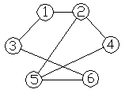
图3-1 题目一无向图
题目二：图的广度优先遍历
试写一个程序，演示在连通的无向图上遍历全部结点的操作。
图3-2 题目二无向图

题目三：
假设在计算机上建立一个交通咨询系统，可以用图的结构标识实际的交通网络。其中：
顶点：表示城市；
边：表示城市间的交通联系。
若有人要从A城到B城，不同的人对于路径的选择有不同的要求：譬如要节省交通费用，要速度最快、里程度最少等等。为了在图上能够表示相关信息，就需要对边赋予权，权值就是两城市之间的距离、交通费用等。在上述情况下，对于路径的度量就被转变为了对权值之和的度量。一般而言，交通图都存在方向，因此，交通网往往通过带权有向网表示。习惯上，① 带权优先网的第一个顶点被称为源点，② 最后一个顶点被称为终点。
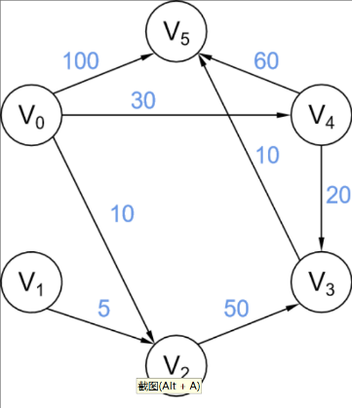
图3-3 题目三交通咨询系统图
3.根据编译的结果，如果错误的及时找出并改正。
4.按照要求实现各种功能。

四、实验结果及分析

1. 图的深度优先遍历

（1）源代码
表1 图的深度优先遍历源代码
#include <stdio.h>
#include <stdlib.h>

#define MAX_VEX 100
#define TRUE 1
#define FALSE 0

typedef int Boolean;
Boolean visited[MAX_VEX];

typedef struct EdgeNode
{
int adjvex;
struct EdgeNode *next;
} EdgeNode;

typedef struct VertexNode
{
int data;
EdgeNode *firstedge;
} VertexNode, AdjList[MAX_VEX];

typedef struct
{
AdjList adjList;
int numVertexes, numEdges;
} GraphAdjList;

void CreateALGraph(GraphAdjList *G)
{
int i, j, k;
EdgeNode *e;

printf("请输入顶点数和边数 (例如: 6 7): ");
scanf("%d %d", &G->numVertexes, &G->numEdges);

for (i = 0; i < G->numVertexes; i++)
{
G->adjList[i].data = i + 1;
G->adjList[i].firstedge = NULL;
}
printf("请依次输入每条边的两个顶点 (例如: 1 2):\n");
for (k = 0; k < G->numEdges; k++)
{
scanf("%d %d", &i, &j);

int u = i - 1;
int v = j - 1;

e = (EdgeNode *)malloc(sizeof(EdgeNode));
e->adjvex = v;
e->next = G->adjList[u].firstedge;
G->adjList[u].firstedge = e;

e = (EdgeNode *)malloc(sizeof(EdgeNode));
e->adjvex = u;
e->next = G->adjList[v].firstedge;
G->adjList[v].firstedge = e;
}
}

void DFS(GraphAdjList G, int i)
{
EdgeNode *p;

visited[i] = TRUE;
printf("%d ", G.adjList[i].data);

p = G.adjList[i].firstedge;
while (p)
{
if (!visited[p->adjvex])
{
DFS(G, p->adjvex);
}
p = p->next;
}
}

void DFSTraverse(GraphAdjList G)
{
int i;
for (i = 0; i < G.numVertexes; i++)
{
visited[i] = FALSE;
}

printf("\n深度优先遍历结果: ");

for (i = 0; i < G.numVertexes; i++)
{
if (!visited[i])
{
DFS(G, i);
}
}
printf("\n");
}

int main()
{
GraphAdjList G;

printf("--- 实验：图的深度优先遍历 ---\n");
printf("提示：请根据图片输入数据。\n");

CreateALGraph(&G);
DFSTraverse(G);

return 0;
}

（2）程序运行结果实验截图
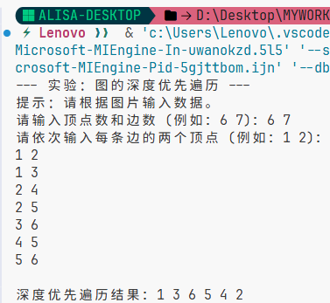
图4-1 图的深度优先遍历结果图
程序中定义了一个数组 adjList 用于存放图的全部顶点信息。每个顶点结点由数据域 data 和指针 firstedge 组成，其中 firstedge 指向一个以链表形式存储的邻接点集合。链表中的每个结点代表一个邻居顶点，即该顶点的一个邻接点。
在构建图的过程中采用了头插法：当输入一条边（如 1–2）时，程序会将 2 插入到顶点 1 的邻接链表头部，同时也将 1 插入到顶点 2 的邻接链表头部。因此，邻接链表中元素的排列顺序可能与输入顺序不一致，从而使得 DFS 的具体访问路径受到链表顺序的影响。不过，这种顺序差异仅影响遍历路径的呈现形式，不影响 DFS 的正确性。
在深度优先搜索部分，算法使用 visited 数组记录各节点的访问状态，以避免重复访问导致的死循环。遍历过程中，先输出当前节点，然后顺着链表指针 p=p->next 依次检查其邻接点；若发现某一邻居尚未访问，则立即通过递归调用进入该邻居，从而实现“先深入再回溯”的遍历过程。

2. 图的广度优先遍历

（1）源代码
表2 图的广度优先遍历源代码
#include <stdio.h>
#include <stdlib.h>

#define MAX_VEX 100
#define TRUE 1
#define FALSE 0

typedef int Boolean;
Boolean visited[MAX_VEX];

typedef struct EdgeNode
{
int adjvex;
struct EdgeNode *next;
} EdgeNode;

typedef struct VertexNode
{
int data;
EdgeNode *firstedge;
} VertexNode, AdjList[MAX_VEX];

typedef struct
{
AdjList adjList;
int numVertexes, numEdges;
} GraphAdjList;

typedef struct
{
int data[MAX_VEX];
int front;
int rear;
} Queue;

void InitQueue(Queue *Q)
{
Q->front = 0;
Q->rear = 0;
}

int QueueEmpty(Queue *Q)
{
return Q->front == Q->rear;
}

void EnQueue(Queue *Q, int e)
{
if ((Q->rear + 1) % MAX_VEX == Q->front)
return;
Q->data[Q->rear] = e;
Q->rear = (Q->rear + 1) % MAX_VEX;
}

void DeQueue(Queue *Q, int *e)
{
if (Q->front == Q->rear)
return;
*e = Q->data[Q->front];
Q->front = (Q->front + 1) % MAX_VEX;
}

void CreateALGraph(GraphAdjList *G)
{
int i, j, k;
EdgeNode *e;

printf("请输入顶点数和边数 (例如: 6 7): ");
scanf("%d %d", &G->numVertexes, &G->numEdges);

for (i = 0; i < G->numVertexes; i++)
{
G->adjList[i].data = i + 1;
G->adjList[i].firstedge = NULL;
}

printf("请依次输入每条边的两个顶点 (例如: 1 2):\n");
for (k = 0; k < G->numEdges; k++)
{
scanf("%d %d", &i, &j);
int u = i - 1;
int v = j - 1;

e = (EdgeNode *)malloc(sizeof(EdgeNode));
e->adjvex = v;
e->next = G->adjList[u].firstedge;
G->adjList[u].firstedge = e;

e = (EdgeNode *)malloc(sizeof(EdgeNode));
e->adjvex = u;
e->next = G->adjList[v].firstedge;
G->adjList[v].firstedge = e;
}
}

void BFSTraverse(GraphAdjList G)
{
int i;
EdgeNode *p;
Queue Q;

for (i = 0; i < G.numVertexes; i++)
{
visited[i] = FALSE;
}

InitQueue(&Q);

printf("\n广度优先遍历结果: ");

for (i = 0; i < G.numVertexes; i++)
{
if (!visited[i])
{
visited[i] = TRUE;
printf("%d ", G.adjList[i].data);
EnQueue(&Q, i);

while (!QueueEmpty(&Q))
{
int u;
DeQueue(&Q, &u);

p = G.adjList[u].firstedge;
while (p)
{

if (!visited[p->adjvex])
{
visited[p->adjvex] = TRUE;
printf("%d ", G.adjList[p->adjvex].data);
EnQueue(&Q, p->adjvex);
}
p = p->next;
}
}
}
}
printf("\n");
}

int main()
{
GraphAdjList G;

printf("--- 实验：图的广度优先遍历 ---\n");
printf("提示：请根据图片输入数据。\n");

CreateALGraph(&G);
BFSTraverse(G);

return 0;
}
- 程序实验截图
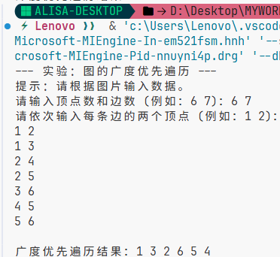
图4-2 图的广度优先遍历结果图
广度优先搜索以“分层推进”的方式进行，从起始顶点逐层向外扩展邻接点。以顶点 1 为起点时，BFS 的访问顺序体现为明显的层级结构：首先访问第 1 层的顶点 1；随后访问其邻居 2 和 3，构成第 2 层；接着依次访问尚未访问过的邻居，其中来自顶点 2 的邻接点 6 属于第 3 层，而顶点 3 的邻接点 4 和 5 也位于同一层级。整个过程遵循“先近后远”的原则。
在算法特性方面，两种遍历策略存在本质差异：
DFS 依托递归实现，按照“沿着路径不断向前深入，无法继续时再回溯”的方式展开搜索，体现了纵向探索的特点；
BFS 则依赖队列完成遍历，以逐层扩展的形式先访问距离起点最近的节点，再逐步向外扩展至更远的层级，更适合用于求解无权图中的最短路径问题。

3. 图的应用最短路径
（1）源代码
表3 图的应用最短路径源代码
#include <stdio.h>
#include <stdlib.h>

#define MAX_VEX 100
#define INF 65535

typedef struct
{
int vexs[MAX_VEX];
int arc[MAX_VEX][MAX_VEX];
int numVertexes, numEdges;
} MGraph;

int ShortestPathTable[MAX_VEX];
int PathMatrix[MAX_VEX];

void CreateMGraph(MGraph *G)
{
int i, j, k, w;

printf("请输入顶点数和边数 (例如: 6 8): ");
scanf("%d %d", &G->numVertexes, &G->numEdges);

for (i = 0; i < G->numVertexes; i++)
{
G->vexs[i] = i;
for (j = 0; j < G->numVertexes; j++)
{
if (i == j)
{
G->arc[i][j] = 0;
}
else
{
G->arc[i][j] = INF;
}
}
}

printf("请依次输入边(起点 终点 权值)，例如 '0 4 30':\n");
for (k = 0; k < G->numEdges; k++)
{
scanf("%d %d %d", &i, &j, &w);
G->arc[i][j] = w;
}
}

void ShortestPath_Dijkstra(MGraph G, int v0)
{
int v, w, k, min;
int final[MAX_VEX];

for (v = 0; v < G.numVertexes; v++)
{
final[v] = 0;
ShortestPathTable[v] = G.arc[v0][v];
if (ShortestPathTable[v] < INF && v != v0)
{
PathMatrix[v] = v0;
}
else
{
PathMatrix[v] = -1;
}
}

ShortestPathTable[v0] = 0;
final[v0] = 1;

for (v = 1; v < G.numVertexes; v++)
{
min = INF;
k = -1;

for (w = 0; w < G.numVertexes; w++)
{
if (!final[w] && ShortestPathTable[w] < min)
{
k = w;
min = ShortestPathTable[w];
}
}

if (k == -1)
{
break;
}

final[k] = 1;

for (w = 0; w < G.numVertexes; w++)
{
if (!final[w] && (min + G.arc[k][w] < ShortestPathTable[w]))
{
ShortestPathTable[w] = min + G.arc[k][w];
PathMatrix[w] = k;
}
}
}
}

int GetPathStringRecursive(int target, char *buffer)
{
if (PathMatrix[target] == -1)
{
return sprintf(buffer, "V%d", target);
}

int len = GetPathStringRecursive(PathMatrix[target], buffer);

return len + sprintf(buffer + len, ", V%d", target);
}

void DisplayResult(MGraph G, int v0)
{
char path_buffer[100];
char full_path[100];
char source_label[5];
char target_label[5];

sprintf(source_label, "V%d", v0);

printf("\n******************* 实验结果 *******************\n");

printf("| %-4s | %-4s | %-24s | %-8s |\n", "源点", "终点", "最短路径", "路径长度");
printf("|------|------|----------------------|----------|\n");

for (int i = 0; i < G.numVertexes; i++)
{

if (i == v0 || ShortestPathTable[i] == INF)
{
continue;
}

sprintf(target_label, "V%d", i);

GetPathStringRecursive(i, path_buffer);

sprintf(full_path, "(%s)", path_buffer);

printf("| %-4s | %-4s | %-20s | %-8d |\n",
source_label,
target_label,
full_path,
ShortestPathTable[i]);
}
printf("************************************************\n");
}

int main()
{
MGraph G;
printf("--- 实验三：图的应用 - 最短路径 (Dijkstra) ---\n");
CreateMGraph(&G);
ShortestPath_Dijkstra(G, 0);
DisplayResult(G, 0);
return 0;
}
- 程序实验截图

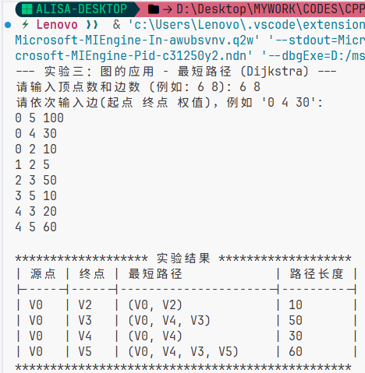
图4-3 图的应用最短路径结果图
在 Dijkstra 算法中，数组 final 用于标记顶点是否已经获得确定的最短路径。对于某个顶点 w，当 final[w] = 1 时，表示 w 已被归入集合 S，其最短距离已经最终确定；而 final[w] = 0 则说明该顶点仍处于集合 V−S 中，目前的最短距离仅是临时值，后续可能通过其他路径进一步被优化。
算法的核心步骤在于对边进行“松弛”。在程序中，这一过程通过条件判断
if (min + G.arc[k][w] < ShortestPathTable[w])
来实现。其含义是：如果当前从起点到 k 的最短距离，再加上边 k→w 的权值，比目前记录的“起点到 w 的距离”更小，则说明通过 k 到达 w 的路径更优。此时需要更新 w 的最短距离，同时将其前驱节点修改为 k，以记录最优路径的结构。
对于不可达顶点的处理也在实验中得到了体现。例如，图中虽然存在 V1 → V2 的有向边，但起点 V0 与 V1 之间没有任何连通路径，因此从 V0 无法到达 V1。这样的顶点在计算结束后距离值将保持为无穷大，实际输出时可以选择忽略或标记为“不可达”，以区别于正常的最短路径结果。

五、结果分析
1. 深度优先遍历（DFS）
使用邻接表作为图的存储结构，并通过递归方式实现。遍历过程沿着一条路径不断向前，直到无法继续，再回溯到上一层继续向下探索。以 V1 为起点时，可能的遍历顺序为 1、2、4、5、6、3，体现了“深入到底再返回”的特点。
2. 广度优先遍历（BFS）
采用邻接表存储结构，并使用队列实现。遍历按照层次推进：先访问起点的所有直接邻居，再访问这些邻居的未访问节点，逐层向外扩展。从 V1 开始，可能得到的访问顺序为 1、2、3、4、5、6，具体顺序取决于邻接表中的节点排列。
3. 最短路径（Dijkstra 算法）
使用邻接矩阵存储带权有向图，通过贪心策略选择当前离源点距离最短的未访问节点。实验中出现典型情况：到 V5 的直接路径长度为 100，而通过 V4 和 V3 的路径总长度仅为 60，算法会正确选择权值更小的路径。
4. DFS 与 BFS 的比较
（1）核心数据结构不同：DFS 基于栈或递归，BFS 使用队列。
（2）遍历方式不同：DFS 纵向深入，BFS 横向扩展。
（3）应用侧重点不同：DFS 常用于判断连通性、寻找路径、拓扑排序；BFS 常用于无权图的最短路径。
（4）空间消耗不同：DFS 对内存需求较小，BFS 在图较大时可能占用更多空间。
总体来说，DFS 擅长寻找路径是否存在，而 BFS 更适合在边权相等的情况下寻找最短路径。
5. BFS 与 Dijkstra 的比较
（1）适用场景不同：DFS 和 BFS 适用于无权图或不考虑权值的情况；Dijkstra 专门用于带权图。
（2）目标不同：遍历算法关注访问所有节点或探索连通性；Dijkstra 专注于求最短路径的最小权值和。
（3）原理不同：遍历算法依靠邻接关系和访问状态，而 Dijkstra 依靠贪心思想选择当前最小距离节点。
（4）特殊联系：当图中所有边的权值都设为 1 时，Dijkstra 的执行方式会与 BFS 完全一致，因为它们都按“广度”原则扩展，只是 Dijkstra 多了权值比较。
6. 总结
这些实验说明了图算法的核心思想：通过合适的数据结构控制节点的访问顺序，从而实现不同目的。DFS 强调深度探索，BFS 强调层次访问，而 Dijkstra 在广度扩展中加入权值比较，从而得到最优路径。

